# Отчет к лабораторной работе №12

## Common information

discipline: Операционные системы  
group: НПМбд-01-21  
author: Ермолаев А.М.

## Цель работы

Изучить основы программирования в оболочке ОС UNIX. Научиться писать более сложные командные файлы с использованием логических управляющих конструкций и циклов.

## Выполнение работы

Напишем командный файл, реализующий упрощённый механизм семафоров. Командный файл должен в течение некоторого времени t1 дожидаться освобождения ресурса, выдавая об этом сообщение, а дождавшись его освобождения, использовать его в течение некоторого времени t2<>t1, также выдавая информацию о том, что ресурс используется соответствующим командным файлом (процессом ). Запустим командный файл в одном виртуальном терминале в фоновом режиме, перенаправив его вывод в другой (> /dev/tty#, где # — номер терминала куда перенаправляется вывод), в котором также запущен этот файл, но не фоновом, а в привилегированном режиме. Доработаем программу так, чтобы имелась возможность взаимодействия трёх и более процессов.

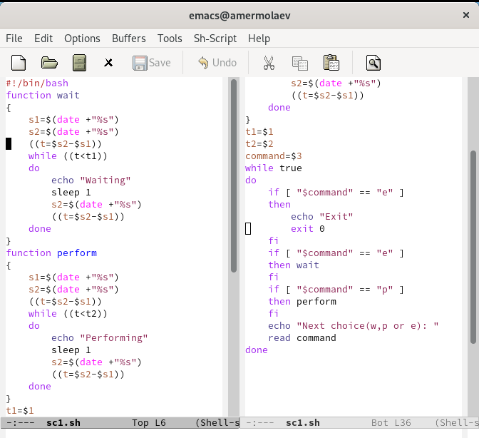

листинг первой программы

Предоставим файлу право на исполнение командой chmod +x sc1.sh и проверим корректность работы.

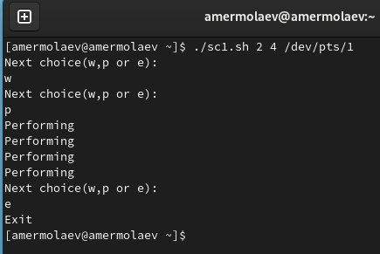

исполнение первой программы

Реализуем команду man с помощью командного файла. Для этого изучим содержимое каталога /usr/share/man/man1. В нем находятся архивы текстовых файлов, содержащих справку по большинству установленных в системе программ и команд. Каждый архив можно открыть командой less сразу же просмотрев содержимое справки. Командный файл должен получать в виде аргумента командной строки название команды и в виде результата выдавать справку об этой команде или сообщение об отсутствии справки, если соответствующего файла нет в каталоге man1.

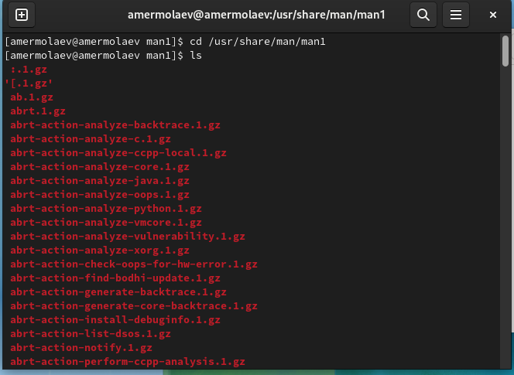

просмотр содержимого интересующего каталога

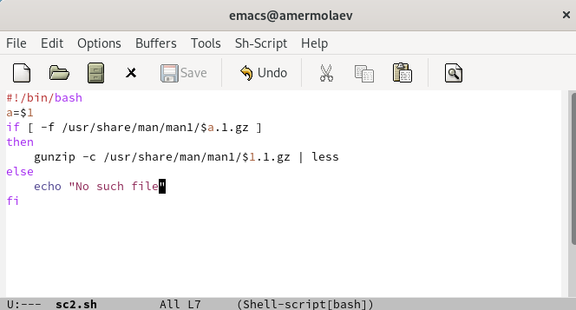

листинг второй программы

Проверим кооректность работы программы для команды mkdir.

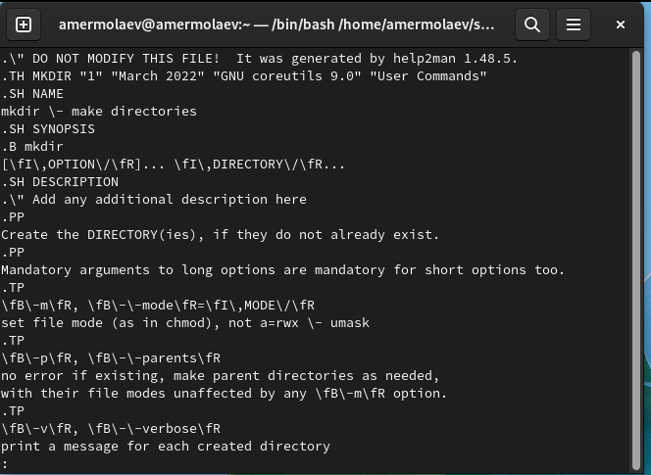

исполнение второй программы

Используя встроенную переменную $RANDOM, напишем командный файл, генерирующий случайную последовательность букв латинского алфавита. Будем иметь в виду, что $RANDOM выдаёт псевдослучайные числа в диапазоне от 0 до 32767.

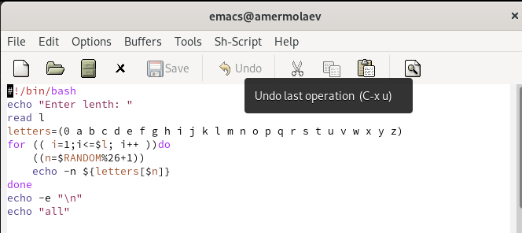

листинг третьей программы

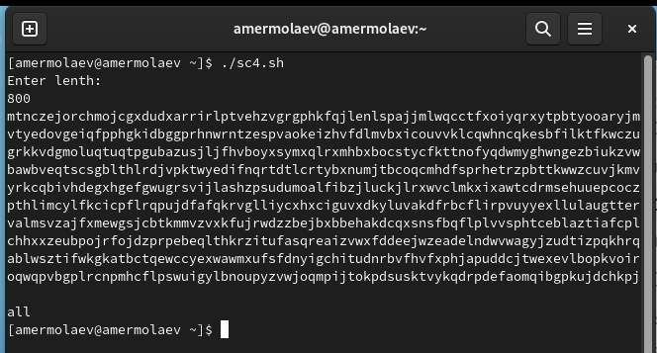

исполнение второй программы

## Ответы на контрольные вопросы

### *Вопрос 1*

В данной строке остуствуют пробелы после первой скобки и перед последней скобкой. К тому же, не лишним было бы обрамление $1 в ", так как данная переменная может содержать пробелы.

### *Вопрос 2*

Самый простой способ объединить две или более строковые переменные — записать их одну за другой:

VAR1="Hello,"  
VAR2=" World"  
VAR3="$VAR1$VAR2"  
echo "$VAR3"

Вы также можете объединить одну или несколько переменных с литеральными строками:

VAR1="Hello,"  
VAR2="${VAR1}World"  
echo "$VAR2"

Другой способ объединения строк в bash — добавление переменных или литеральных строк к переменной с помощью оператора +=:

VAR=""  
for ELEMENT in 'Hydrogen' 'Helium' 'Lithium' 'Beryllium'; do  
 VAR+="${ELEMENT} "  
done  
  
echo "$VAR"

### *Вопрос 3*

Команда seq выводит последовательность целых или действительных чисел, подходящую для передачи в другие программы.

Команда seq может пригодиться в различных других командах и циклах для генерации последовательности чисел.

Общий синтаксис команды «seq»:

seq [options] specification

Например, чтобы просто напечатать последовательность чисел с 1 до 4, можно воспользоваться командой seq 4.

В качестве альтернативы ее можно реализовать при помощи цикла for:

for (( i = $1; i <= $2; i++))do  
 echo $i  
done

### *Вопрос 4*

Результамом инструкции $((10/3)) будет 3, так как происходит целочисленное деление.

### *Вопрос 5*

Отличия командной оболочки zsh от bash:

- В zsh более быстрое автодополнение для cdс помощью Тab

- В zsh существует калькулятор zcalc, способный выполнять вычисления внутри терминала

- В zsh поддерживаются числа с плавающей запятой

- В zsh поддерживаются структуры данных «хэш»

- В zsh поддерживается раскрытие полного пути на основе неполных данных

- В zsh поддерживается замена части пути

- В zsh есть возможность отображать разделенный экран, такой же как разделенный экран vim

### *Вопрос 6*

Синтаксис данной конструкции корректен.

### *Вопрос 7*

Преимущества bash:

- Установлен по умолчанию в большинстве дистрибутивах Linux, MacOS

- Удобное перенаправление ввода/вывода

- Автоматизация некоторых действий с файловыми системами Linux

- Работа с серверами

Недостатки bash:

- Отсутствие дополнительных библиотек

- Не является кроссплатформенным языком

- Утилиты при выполнении скрипта запускают свои процессы, которые, в свою очередь, отражаются на быстроте выполнения этого скрипта.

## Вывод

В рамках выполнения работы я изучил основы программирования в оболочке ОС UNIX и научился писать более сложные командные файлы с использованием логических управляющих конструкций и циклов.